|  |  |  |
| --- | --- | --- |
| **TRƯỜNG ĐẠI HỌC CÔNG NGHIỆP**  **THÀNH PHỐ HỒ CHÍ MINH**    **KHOA CÔNG NGHỆ THÔNG TIN** | **ĐỀ THI GIỮA KỲ**  **Môn thi :** HỆ THỐNG CÔNG NGHỆ WEB  **Lớp/Lớp học phần: DHKTPM13B N1,2**  **Ngày thi:** 26/3/2019  Thời gian làm bài: 75 phút  *(Không kể thời gian phát đề)* |  |
|  |  |  |

*Họ và tên thí sinh: MSSV: Số máy:*

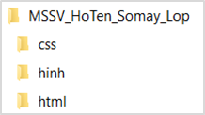**Đề bài:**

Tạo thư mục theo cấu trúc sau với thông tin cá nhân của sinh viên

Trong đó:

Chép tất cả các tập tin hình ảnh được sử dụng vào thư mục hình.

Lưu tất cả các tập tin .html vào thư mục html, tập tin .css vào thư mục css.

**Tạo trang home.html có giao diện sau:**

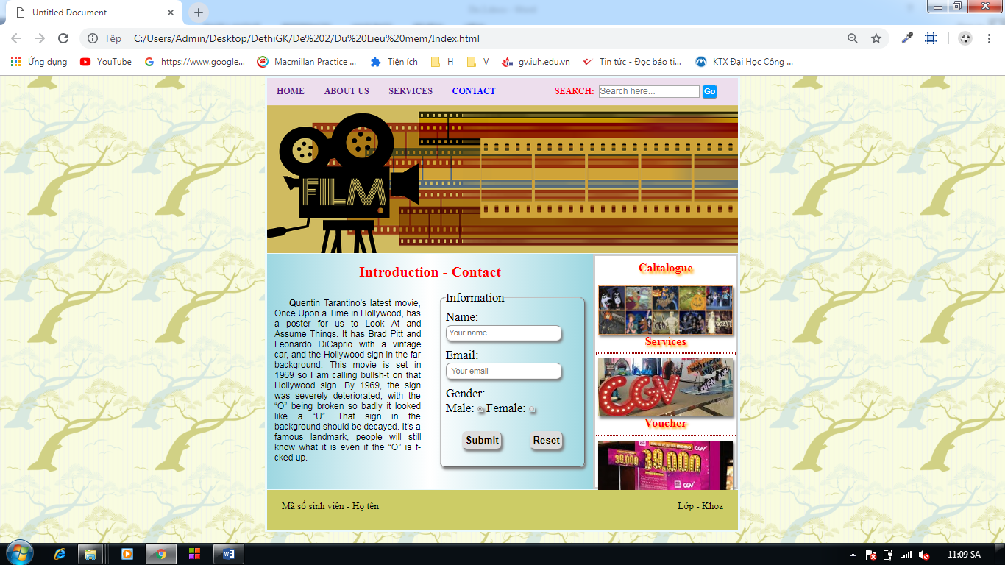

***Yêu cầu***

1. *Thiết kế Layout cho trang home.html bằng HTML5 và CSS (9 điểm):*

* Khung trang web nằm giữa trình duyệt, font "Times New Roman", width=960px;

|  |  |
| --- | --- |
| *Nav( width:100%)* | |
| *Header ( width:100%)* | |
| *Section (width:70%)* | *aside(width:30%)* |
| *Footer (width:100%)* | |

* *Phần <nav>* 
  + *Liên kết Home (home.html) các liên kết còn lại rỗng.*
  + *Định dạng các trạng thái của liên kết tương ứng.*

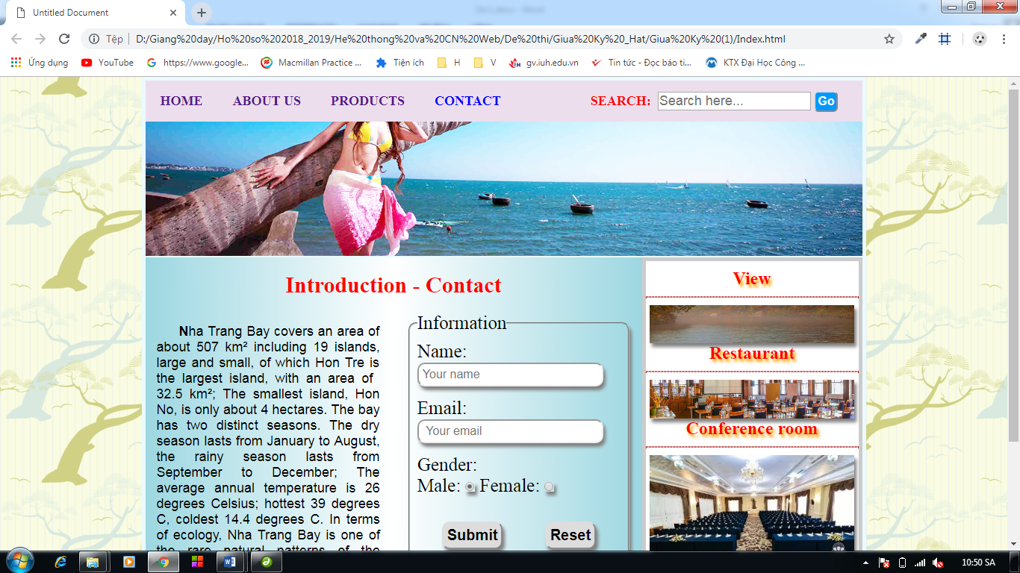

* *Phần <footer> chứa thông tin của SV như hình.*
* *Trong phần <section>:*
  + *Content: width: 50%;*
  + *Form: width: 50%;*
    - *Định dạng trên form theo mẫu*
    - *Thông báo lỗi UserName, Password: không rỗng.*

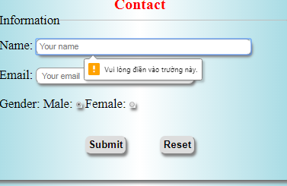

* + *Hình ảnh mỗi thành phần liên kết trong aside là rỗng, tạo hiệu ứng xoay hình.*

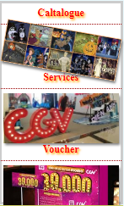

* + *Định dạng cho phần nội dung hình ảnh.*

1. *Triển khai ứng dụng Web vừa thực hiện lên máy chủ Web (1 điểm).*

------------------------- Hết ------------------------------

*Lưu ý: Cán bộ coi thi không giải thích gì thêm.*

* ***Đề thi không được sử dụng tài liệu, USB, Laptop và các thiết bị di động.***
* Tất cả các tập tin liên quan được lưu trữ tại thư mục ***T:\ MASOSINHVIEN_HOTEN_ LOP_SOMAY***

**LO được đánh giá**: 5

**Nội dung LO**: Sinh viên thiết kế được giao diện trang Web theo yêu cầu và triển khai lên máy chủ Web **(SO c, PI: c3).**

|  |  |  |  |  |
| --- | --- | --- | --- | --- |
|  | **A fail** | **B fair** | **C expected** | **D excellent** |
| CLO5: Sinh viên thiết kế được giao diện trang Web theo yêu cầu và triển khai lên máy chủ Web **(SO c, PI: c3).** *(LO đánh giá theo danh mục layout)* | Sinh viên sử dụng HTML5 và CSS3 thiết kế không đạt được layout của trang Web ở mức độ 2. | Sinh viên sử dụng HTML5 và CSS3 thiết kế layout của trang Web theo mức độ 2 nhưng còn sai sót về menu 1 cấp và triển khai lên máy chủ Web. | Sinh viên sử dụng HTML5 và CSS3 thiết kế được layout của trang Web theo yêu cầu theo mức độ 2, nhưng có sai sót nhỏ về màu nền, kích thước hình ảnh và triển khai lên máy chủ Web. | Sinh viên sử dụng HTML5 và CSS3 thiết kế layout của trang Web ở mức độ 3 và triển khai lên máy chủ Web. |

**Đáp án, hướng dẫn chấm:**

1. Layout trang web giống hình (2đ).

|  |  |
| --- | --- |
| *Nav( width:100%)* | |
| *Header ( width:100%)* | |
| *Section (width:70%)* | *aside(width:30%)* |
| *Footer (width:100%)* | |

1. Khung nav: Chèn menu như hình có các liên kết chữ màu xanh, khi người dùng trỏ vào liên kết sẽ đổi màu chữ thành màu vàng (2.5đ)
2. Khung header: Chèn hình (0.5đ)
3. Khung aside: như hình (1đ)
4. Khung section: (2đ)
5. Khung footer: như hình (1đ).
6. Triển khai ứng dụng Web vừa thực hiện lên máy chủ Web. (1đ)